Дата проведения  Занятия по расписанию | 5 июля 2020
Тема занятия | ОБЯЗАННОСТИ ДЕЖУРНОГО ПО РОТЕ

Дежурный по роте
298. Дежурный по роте назначается из сержантов и, как исключение, из числа наиболее подготовленных солдат. Он отвечает за выполнение распорядка дня (регламента служебного времени) и соблюдение других правил поддержания внутреннего порядка в роте; за сохранность оружия, ящиков с боеприпасами, имущества роты, личных вещей солдат и сержантов и за правильное несение службы дневальными. Дежурный по роте подчиняется дежурному по полку и его помощнику, а в порядке внутренней службы в роте - командиру роты и старшине роты.
299. Перед разводом заступающий в наряд дежурный по роте проверяет состав назначенного суточного наряда роты, осматривает его и представляет старшине роты. После осмотра, проверки знания обязанностей, требований безопасности при несении службы и проведения практических занятий старшиной роты он получает у командира роты (старшины роты) развернутую строевую записку роты (приложение N 10) и ведет суточный наряд роты на развод.
После развода заступающий в наряд дежурный вместе со сменяемым дежурным проверяет и принимает оружие, ящики с боеприпасами и печати на них, имущество по описям, проверяет наличие и исправность средств пожаротушения, связи и оповещения, после чего дежурные расписываются в книге приема и сдачи дежурства (приложение N 10).
Оружие принимается поштучно, по номерам и в комплектности. При этом проверяется исправность замков, охранной сигнализации, шкафов и другого оборудования, а также целостность печатей.
После сдачи и приема дежурства сменяемый и заступающий дежурные докладывают командиру роты или лицу, его замещающему, о сдаче и приеме дежурства, а в отсутствие командира роты (лица, его замещающего) - старшине роты.
Например: "Товарищ капитан. Сержант Иванов дежурство по роте сдал". "Товарищ капитан. Младший сержант Петров дежурство по роте принял".
Заступающий дежурный по роте докладывает обо всех сделанных замечаниях и отданных дежурным по полку на разводе указаниях, о наличии оружия, а также о неисправностях или недостаче, обнаруженных при приеме дежурства.
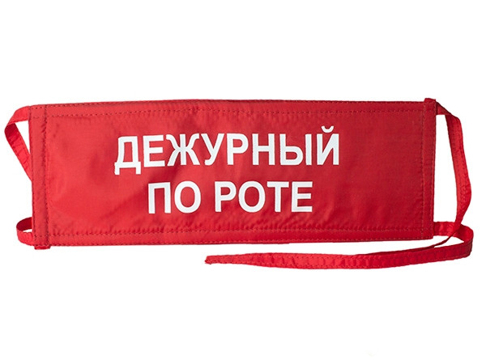
300. Дежурный по роте обязан:
- производить при объявлении тревоги подъем личного состава и оповещать военнослужащих, проходящих военную службу по контракту; до прибытия в роту офицеров роты или старшины роты выполнять указания дежурного по полку;
- следить за выполнением распорядка дня (регламента служебного времени) в роте, в установленное время производить общий подъем личного состава;
- знать боевой расчет роты на случай тревоги, пожара и возникновения других чрезвычайных ситуаций, а также внезапного нападения на расположение полка (подразделения), местонахождение роты и порядок ее вызова, наличие в роте людей, число военнослужащих, находящихся в наряде, больных, содержащихся на гауптвахте, находящихся в увольнении, отправленных в составе команд, прикомандированных, а также наличие и точный расход оружия;
- выдавать по тревоге механикам-водителям (водителям) ключи от замков зажигания и люков машин вместе с путевыми листами;
- выдавать закрепленное за военнослужащими оружие, кроме пистолетов, только по приказу командира или старшины роты, делая запись об этом в книге выдачи оружия и боеприпасов (приложение N 10); при приеме оружия проверять номера и его комплектность; постоянно иметь при себе и никому не передавать ключи от комнаты для хранения оружия;
- принимать неотложные меры к наведению порядка в случае каких-либо происшествий в роте и нарушения уставных правил взаимоотношений между военнослужащими роты; немедленно докладывать об этом дежурному по полку и командиру роты или лицу, его замещающему, а в отсутствие командира роты или лица, его замещающего, - старшине роты;
- следить за наличием и исправным состоянием средств пожаротушения роты и охранной сигнализации комнат для хранения оружия, выполнением требований пожарной безопасности в роте (курение разрешать только в отведенных для этого местах, просушку обмундирования - только в сушилках, наблюдать за выполнением правил топки печей и пользования лампами);
- по команде дежурного по полку закрывать двери казармы на запоры, а допуск прибывших лиц осуществлять по звонку вызывной сигнализации после предварительного ознакомления;
- вызывать пожарную команду при возникновении пожара, принимать меры по его тушению и немедленно докладывать дежурному по полку и командиру роты, а также принимать меры по выводу людей и выносу оружия и имущества из помещений, которым угрожает опасность;
- своевременно сменять дневальных; по приказу старшины роты отправлять подразделения, назначенные на работы, и различные команды, а также отправлять всех заболевших и подлежащих осмотру врачом в медицинский пункт;
- выстраивать в назначенный час увольняемых из расположения полка, докладывать об этом старшине роты и по его приказу представлять их дежурному по полку;
- передавать исполнение своих обязанностей одному из дневальных свободной смены, отлучаясь из помещения роты по делам службы, а также на время своего отдыха;
- получать от старшины роты после вечерней поверки сведения об отсутствующих, а при наличии самовольно отлучившихся - список этих военнослужащих с указанием их воинского звания, фамилии, имени и отчества, предполагаемого местонахождения и докладывать дежурному по полку.
Например: "Товарищ капитан. В 1-й танковой роте вечерняя поверка произведена, все люди налицо, за исключением двух человек, находящихся в отпуске, трех человек - в наряде. Дежурный по роте сержант Иванов";
- докладывать после утреннего осмотра дежурному по полку по средствам связи о наличии личного состава роты, о происшествиях за ночь, а при наличии опоздавших из увольнения и самовольно отлучившихся представлять их список;
- следить за тщательной уборкой и содержанием помещений роты, за поддержанием в них установленной температуры воздуха, соблюдением порядка освещения, отоплением, проветриванием помещений, наличием питьевой воды в бачках и воды в умывальниках, а также за уборкой участка территории, закрепленного за ротой;
- поддерживать порядок при приеме пищи личным составом роты; по указанию старшины роты своевременно подавать дежурному по столовой заявки на оставление пищи лицам, находящимся в наряде или отсутствующим по служебным делам;
- по прибытии в роту прямых начальников от командира роты и выше, дежурного по полку, а также инспектирующих (проверяющих) лиц подавать команду "Смирно", докладывать им и сопровождать их по расположению роты.
Например: "Товарищ майор. Во время моего дежурства происшествий не случилось (или случилось то-то). Рота занимается на войсковом стрельбище. Дежурный по роте сержант Иванов".
Другим офицерам, прапорщикам и старшине роты дежурный только представляется.
По прибытии офицеров не своей роты дежурный по роте также представляется им и сопровождает их к командиру роты.
В том случае, когда прибывшего командира (начальника) встречает командир роты и докладывает ему, присутствующий при этом дежурный по роте только представляется.
301. При расположении в населенном пункте дежурный по роте, кроме того, наблюдает, чтобы солдаты и сержанты не выходили из района расположения роты, не заходили в места, посещение которых запрещено, при нахождении на улице соблюдали порядок и установленную форму одежды, не допускали недостойных поступков по отношению к гражданскому населению. Военнослужащих, замеченных в нарушении порядка, дежурный по роте задерживает и направляет к старшине роты.

Информационные ресурсы (ссылки на учебный материал) | - http://voenservice.ru/katalog_dokumentov/charters/ustav_vnutrenney_sluzbi/chast-vtoraya-vnutrenniy-poryadok/glava-6-sutochnyiy-naryad/dejurnyiy-po-rote/

